Как установить Telegram на компьютер:
Открываем официальный сайт telegram.org и находим на странице Telegram for PC/Mac/Linux.
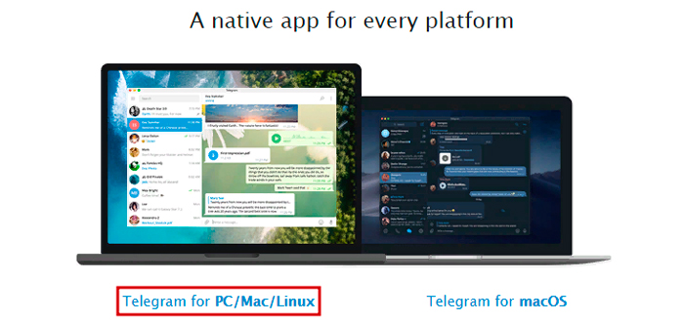
Нажимаем Get Telegram for Windows.
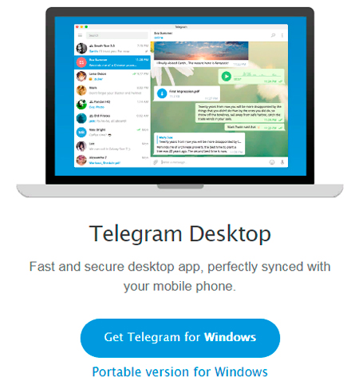
После скачивания на компьютер, запускаем установочный файл
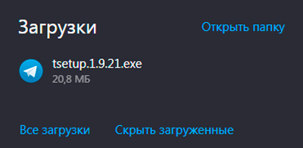
Выбираем Русский язык и нажимаем ОК.
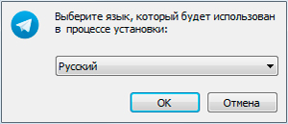
Изменяем или оставляем место для установки по умолчанию и нажимаем Далее.
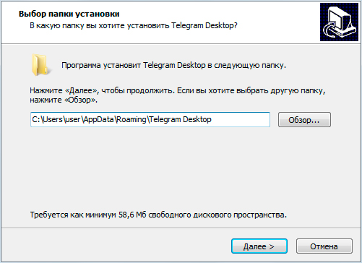
Создаем папку мессенджера в меню Пуск, простым нажатием Далее.
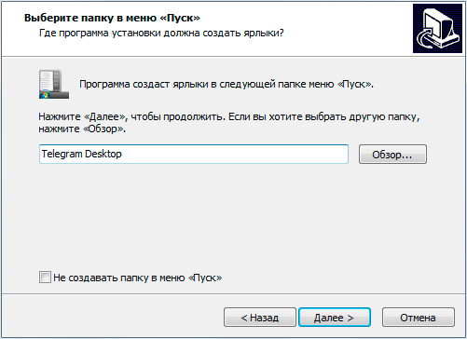
Отмечаем создание значка на Рабочем столе и нажимаем Далее.
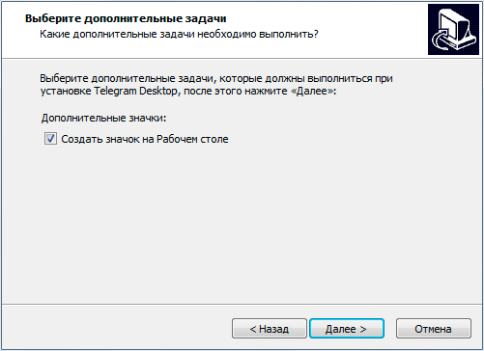
Затем нажимаем Установить.
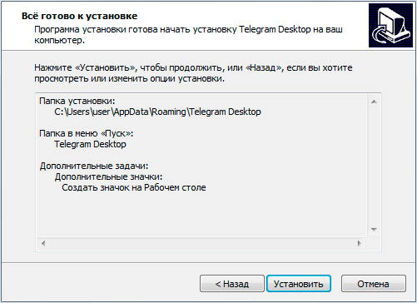
Ожидаем окончания установки Телеграм на компьютер.
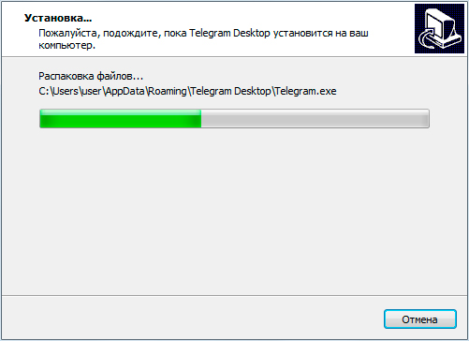
Отмечаем галокойч Запустить Telegram и нажимаем Завершить.
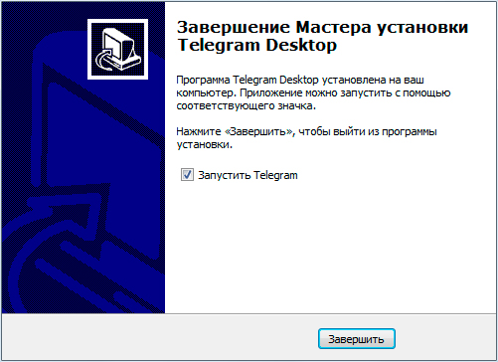
В первом же окне Telegram Desktop, выбираем Продолжить на русском.
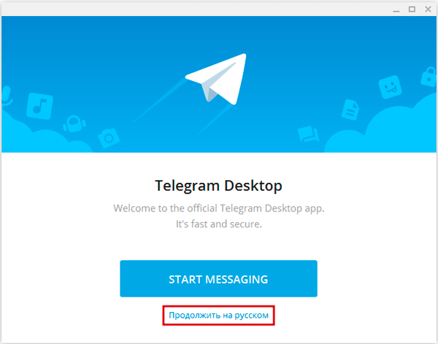
Нажимаем Начать общение.
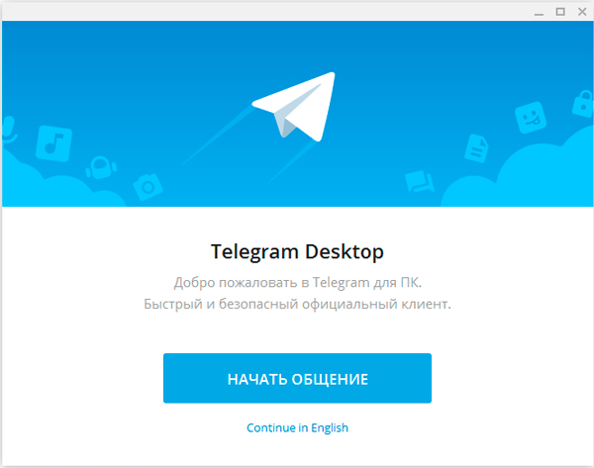
Вводим свой номер телефона и нажимаем Продолжить.
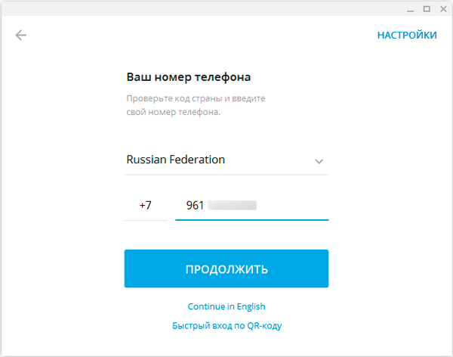
Получаем в приложении Telegram на смартфоне код для подтверждения.
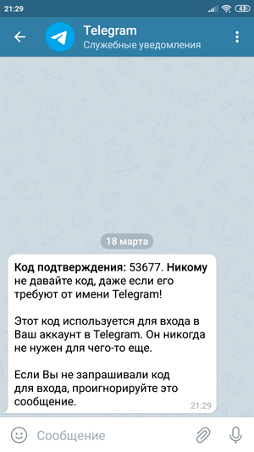
И, указываем его в программе на компьютере.
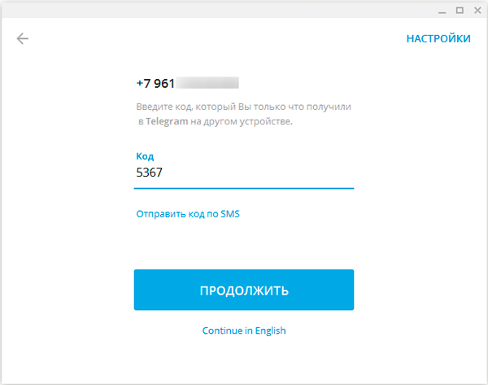
Вот мы и зашли в свой Телеграм аккаунт на компьютере.
